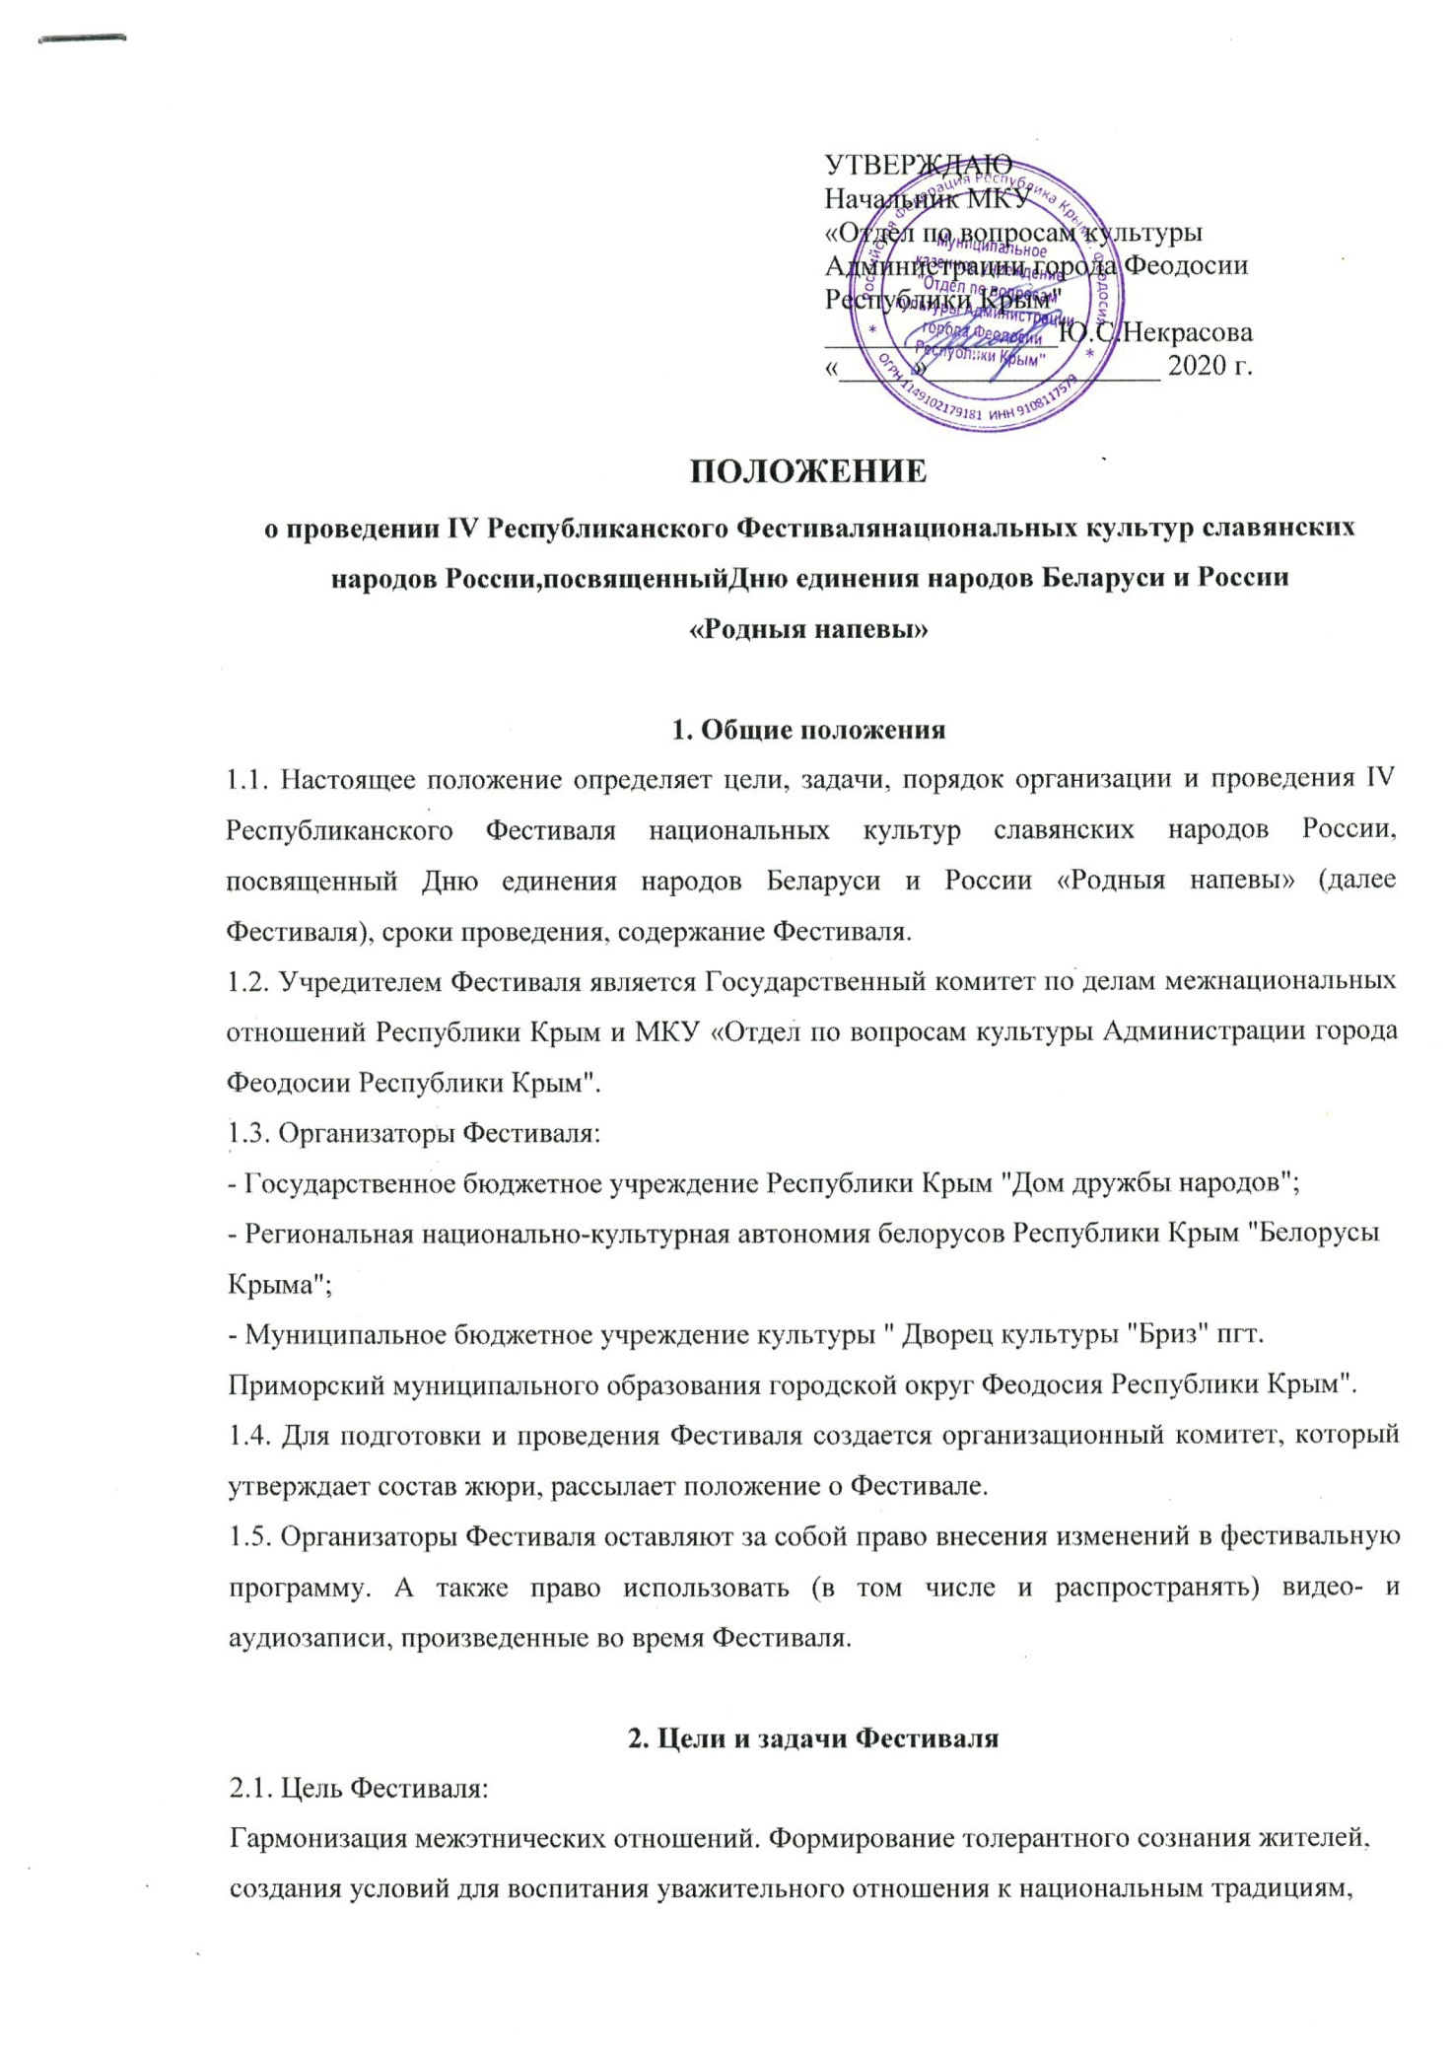

пропаганды культурного наследия славянских народов, проживающих на территории Республики Крым.
2.2. Задачи Фестиваля:
• популяризация традиций, достижений народного творчества, приобщение к ним широких слоев населения;
• поддержка народного творчества и промыслов;
• представление в единстве и многообразии культур и традиций славянских народов, населяющих Республику Крым;
• способствование воспитанию уважения к духовно-нравственным и культурным ценностям народов России.

3.Сроки и место проведения
3.1. Фестиваль проводится в два этапа: 1й этап – заочный с 01 августа по 31 августа 2020г., 2й этап – Гала-концерт и награждение победителей фестиваля 27 сентября 2020г. (сроки проведения могут корректироваться оргкомитетом).
3.2. Для участия в 1 этапе Фестиваля участникам необходимо предоставить видео-фото запись конкурсных работ, а также заполненную заявку (приложение 1) на почту МБУК "ДК"Бриз"ПМОГОФРК" feodkbriz@mail.ru в срок до 31 августа 2020года включительно.
3.3. Победители 1 этапа, которые получают возможность принять участие во 2 этапе, будут оповещены оргкомитетом до 15 сентября 2020г.

4. Участники Фестиваля
В Фестивале принимают участие творческие коллективы и отдельные исполнители, мастера декоративно - прикладного искусства, пропагандирующие традиции и культурное наследие славянских народов, проживающих на территории Крыма.

5. Номинации Фестиваля
Народный вокал, фольклор.
Формы:
- солисты;
- малые формы (от 2 до 6 чел.);
- ансамбли (от 7 до 11 чел.);
- хоры (от 12 чел. и выше).
Возрастные категории:
1-я возрастная категория –от 6-12 лет;
2-я возрастная категория от 13 до 17 лет;
3-я возрастная категория – от18 лет и старше.
Критерии оценки:
- Вокальное мастерство;
- сложность материала (многоголосие);
- национальный колорит (наличие национальных костюмов, использование национальных инструментов, обрядовых действий и т.п.);
- культура поведения на сцене.
Хореография.
Формы:
- солисты;
- малые формы (от 2 до 5 человек);
- ансамбли (от 6 человек и выше).
Возрастные категории:
1-я возрастная категория – от 6-12 лет;
2-я возрастная категория от 13 до 17 лет;
3-я возрастная категория – от18 лет и старше.
Критерии оценки.
• Присутствие национального колорита;
• исполнительское мастерство;
•культура поведения на сцене.
Декоративно-прикладное искусство
Формы:
- народная игрушка;
- вышивка;
- ткачество;
- лоскутное шитье;
- вязание;
- плетение;
- бисер;
- резьба по дереву;
- керамика и т. д.
Возрастные категории:
1-я возрастная категория – от 6-12 лет;
2-я возрастная категория от 13 до 17 лет;
3-я возрастная категория – от18 лет и старше.
Критерии оценки
- присутствие национального колорита.
Конкурсанты представляют до 3хработ (в заочном формате проведения Фестиваля) декоративно-прикладного творчества;изделия должны быть приспособлены для демонстрации на столах;разрешено использовать собственные приспособления для демонстрации работ (манекены, стойки, подставки, вешалки и т.п.).
Театрализованные постановки
Формы:
-обряд;
- театрализованная постановка национальная тематика(мини-спектакль)
- национально-костюмированное дефиле;
- национальное литературное произведение (проза)
- художественное чтение (поэзия).
Возрастные категории:
1-я возрастная категория – от 6-12 лет;
2-я возрастная категория от 13 до 17 лет;
3-я возрастная категория – от18 лет и старше.
Демонстрация национального костюма или его деталей сопровождается рассказом об истории, символике и способов изготовления данного изделия.
Театрализованные действия и обрядыпредполагают наличие композиционно-законченного фрагмента, длительностью не более 15 минут сценического времени.
Критерии оценки
- исполнительское мастерство;
- яркость воплощения образов;
- наличие композиционно-законченного фрагмента;
- художественное воплощение репертуара, этнографическая точность;
- соответствие репертуара заданной теме;
- использование национального колорита (наличие национальных костюмов, использование национальных инструментов, обрядовых действий и авторов и т.п.);
- культура поведения на сцене.

6. Условия участия в Фестивале
6.1. Участники представляют одно конкурсное выступление (законченный сценический вариант фрагмента праздника, обычая, обряда), длительность которого не должна превышать:
- 15 минут для театрализованных постановок, обрядов;
- 7 минут для театров мод;
- 5 минут для вокальных номеров;
- 5 минут для художественного чтения.
Номера, превышающие лимит времени, жюри отсматривать не будет.
6.2. Выступление в номинации народный вокал, фольклор могут быть исполнены а-капелла, под аккомпанемент инструмента или фонограмму "-".
Участники с музыкальным сопровождением под фонограмму "+" к участию в фестивале не допускаются.
6.3. Конкурсные выступления оцениваются независимым жюри.
6.5. Мероприятия в рамках Фестиваля проводятся публично.

7.Организационные вопросы
7.1. Руководителю творческого коллектива, прибывшего на фестиваль, необходимо иметь список членов коллектива. Сольные исполнители, члены коллектива своим участием, а также законные представители несовершеннолетних членов коллектива, участием своих подопечных, подтверждают, что члены коллектива не имеют медицинских противопоказаний для участия в фестивале. За полученные участниками во время проведения репетиций и конкурса травмы, утрату и порчу имущества организаторы ответственности не несут. Сольные исполнители своим участием, а также законные представители несовершеннолетних участников фестиваля участием своих подопечных гарантируют наличие у них или их подопечных прав на использование представляемых произведений, работ и прочих объектов.
7.2. Все взаимоотношения по авторским и смежным правам с авторскими обществами, прочими организациями и лицами сольные исполнители, творческие коллективы или их законные представители урегулируют самостоятельно. Выступающие своим участием, а также законные представители несовершеннолетних выступающих участием своих подопечных дают согласие организаторам фестиваля на то, чтобы их или их подопечных снимали на видео, фотографировали во время фестиваля, записывали на аудионосители и впоследствии использовали полученные теле, видео, фото, аудио, прочие материалы, а также имя, имидж и работы участников (в т.ч. в производстве рекламных материалов, путем публичной демонстрации и исполнения, воспроизведения через СМИ, репродукции и пр.) в целях развития фестиваля, а также дают согласие, что все права на вышеуказанные материалы и объекты принадлежат организаторам фестиваля без ограничения сроков на территории Российской Федерации без выплаты гонораров, отчислений и платежей всех видов. Фактом участия в проведении фестиваля выступающие, законные представители несовершеннолетних участников фестиваля дают согласие на обработку персональных данных.

8. Награждение участников Фестиваля
8.1. По итогам 1 этапа Фестиваля все участникинаграждаются электронными дипломами за участие (в случае заочного проведения Фестиваля).
8.2. По итогам Фестиваля творческим коллективам и отдельным исполнителям, мастерам декоративно-прикладного искусства и участникам других направлений присуждаются: дипломы лауреата 1-й, 2-й и 3-й степени по всем номинациям.
8.3. Специальный приз Белорусской общины Крыма "КветкаРадзiмы" за "Популяризацию, сохранение и развитие традиций национальных культур" присуждается в каждой номинации.
8.4. Жюри предоставляется право учредить дополнительные специальные дипломы по номинациям.
8.5. Награждение победителей проводится на Гала-концерте Фестиваля – 27сентября 2020г.

9. Финансовые условия
9.1. Фестиваль не является коммерческим мероприятием. Участие в фестивале проходит на бесплатной основе.
9.2. Проезд, проживание и питание участников фестиваля осуществляется за счет направляющей стороны.

10. Контактная информация
10.1. Заявки на участие принимаются до 31августа 2020 года на электронную почту: dk_briz.crimea@mail.ru,feodkbriz@mail.ru или по адресуг. Феодосия, пгт. Приморский, ул. Советская 6.
10.2. Телефоны для справок:
Власова Ольга Александровна +7 978 069 38 18
Жироедов Вадим Владимирович + 7 978 808 36 48
Сердюкова Людмила Николаевна +7 978 827 94 26
Приложение 1
ЗАЯВКА
на участие вIV РеспубликанскомФестивале национальных культур славянских народов России,посвящённый Дню единения народов Беларуси и России

"РОДНЫЯ НАПЕВЫ"

1. | Наименование направляющей организации (индивидуальное участие)
2. | Название коллектива или ФИО участника
3. | Руководитель коллектива
4. | Количество участников
5. | Адрес, телефон для связи
6. | E-mail
7. | Номинация (основной жанр, стиль)
8. | Возрастная категория (дата рождения исполнителя). Год образования коллектива.
9. | Форма
10. | Название номера/произведения
11. | Автор произведения
12. | Наличие аккомпанирующего коллектива, аккомпаниатора, основного носителя
13. | Хронометраж номера
14. | Технический райдер (необходимое количество радиомикрофонов, стоек для микрофонов, стулья и тд.)

С условиями конкурса ознакомлен (-на) и согласен (-на).
Представитель направляющей организации:____________________________________
Дата______________ Подпись__________________

